下面简单描述rtt_audio_sdk里，OV7670摄像头色彩调试方法。

原理：

0V7670有AWB(自适应白平衡)的功能，即会根据图像的环境自动调整RGB的颜色设置。但AWB的调整速度太慢了，打开seners时，图像可能会出现颜色很差的情况，需要等待一定时间后(实测平均在10-20秒)，颜色才恢复。

所以为了保证打开seners时，要让图像尽可能的正常，有两种方法：

1. 加快AWB的调整速度，需要找sener原厂。

2. 先使用AWB，等图像颜色正常后，使用sccb读出此时RGB，修改初始化表，使 AWB关闭，并且更新将读到的RGB值到相应位置。

这里仅简介第2种方法。

前提：

1. senser 的工作环境基本固定，因为不同的环境，关闭AWB，使用固定RGB，图像效果可能不一样。

2.要使用sccb读senser的寄存器，需确认下面这个函数是否可用：

void sccb_read(int argc, char** argv);

即先要参与编译，后执行 sccb_read addr,如下图，地址和结果都是十六进制的，最好多读几次，直到结果稳定。

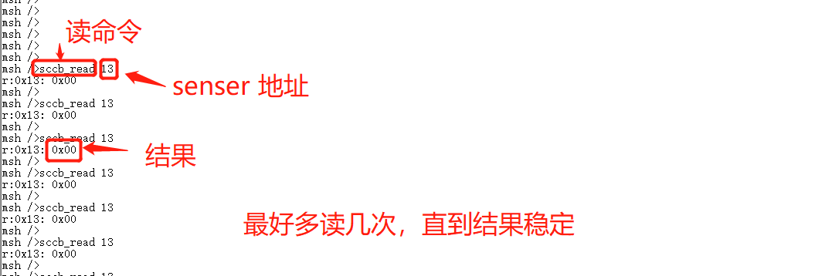

3.了解0V7670的AWB 相关寄存器位置

AWB 使能位0x13、R值设置位0x02、G值设置位0x6a、B值设置位0x01

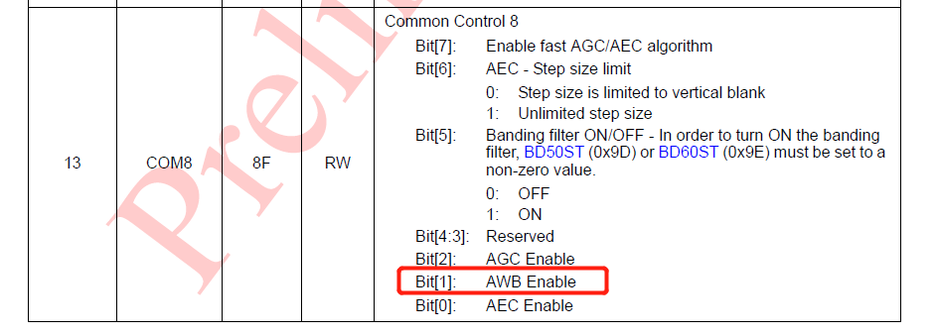

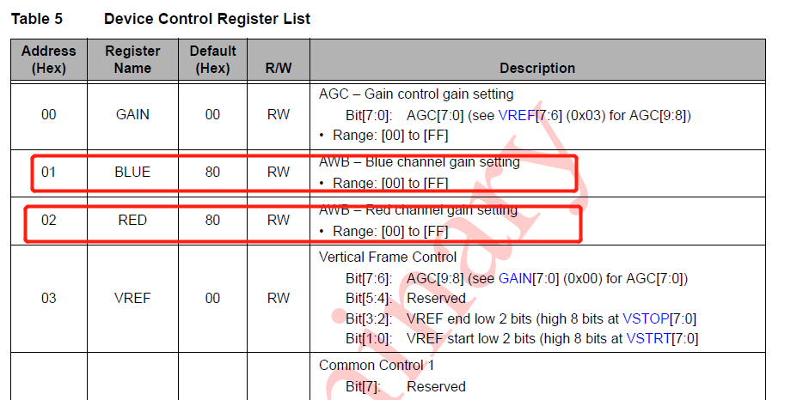

步骤：

1. 准备好bin 文件：按下图，打开AWB功能，烧录，运行 ：

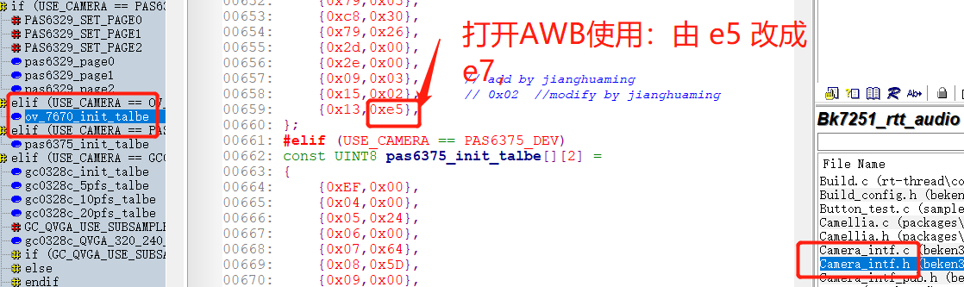

2. 使senser 工作起来，并且等待图像颜色正常，或一段时间后。按下图的方法读 RGB的值， 并记下，如R_v, G_v, B_v。

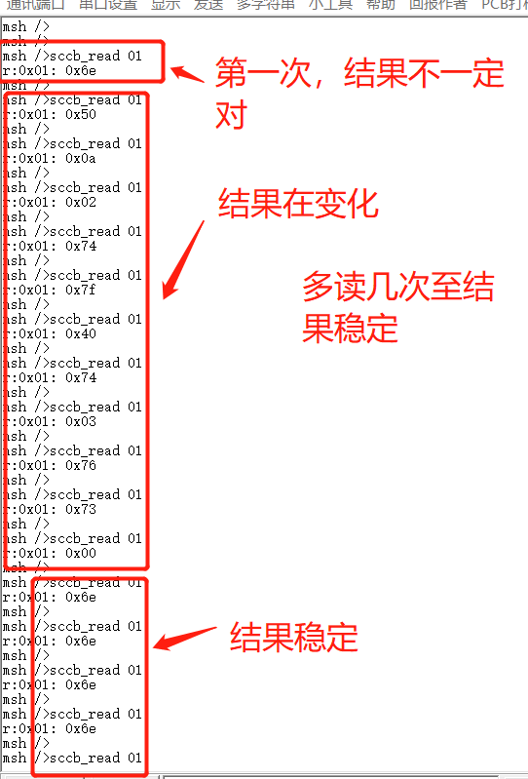

3.更新初始化表：关闭AWB、更新R_v, G_v, B_v的值。如下：

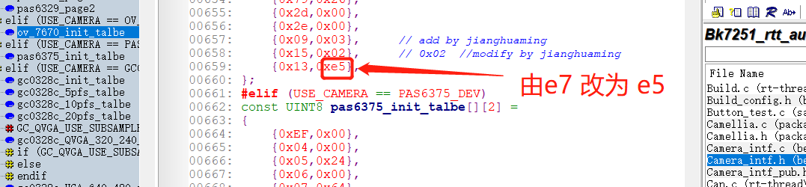

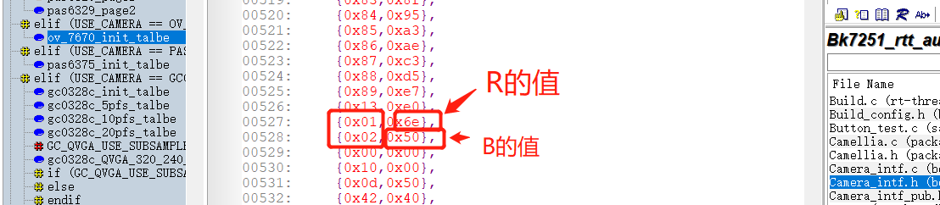

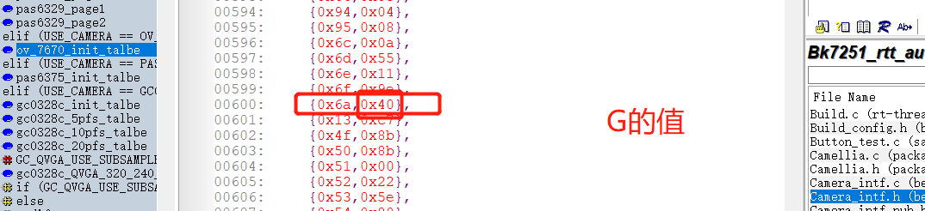

4. 重新编译，烧录，运行。